ПРОГРАММА КОНФИГУРИРОВАНИЯ GIT-Comm IPS

Руководство оператора

(Документ электронный)

АННОТАЦИЯ

Руководство оператора предназначено для проведения работ по конфигурированию цифровых станций в процессе их технического обслуживания.
В руководстве приведены правила действий по установке, запуску, выполнению и завершению программы.

СОДЕРЖАНИЕ

1. Назначение программы 4
2. Выполнение программы 6
2.1 Установка программы 6
2.2 Запуск программы 6
2.3 Редактор списка устройств 8
2.4 Редактор параметров устройства 10
2.5 Меню «Инструменты» 12
2.6 Завершение программы 17
3. Проверка программы 18
4. Сообщения Оператору 19

Назначение программы

1.1 Программное обеспечение IPS-конфигуратора (далее – программа-конфигуратор) предназначено для обеспечения возможности задания конфигураций цифровых коммутационных станций и записи конфигурации в станции типа ПДО (далее по тексту – ПДО) в процессе технического обслуживания станции.
Программа-конфигуратор обеспечивает конфигурирование следующих станций:
- ПДО-16;
- ПДО-16Н;
- ПДО-32;
- ПДО-32Н;
- ПДО-48;
- УПВ – 2;
- УПВ – 4;
- УПВ – 6;
- УПВ – 2Н;
- УПВ – 4Н;
- УПВ – А;
- СЛ1;
- СЛ2;
- УМ-300-2.

Программа-конфигуратор поддерживает выполнение следующих задач:
- автоматизация контроля, диагностики и технического обслуживания станции;
- автоматизация пуско-наладочных работ при установке станции.
Программа-конфигуратор обеспечивает:
- возможность ввода параметров станции;
- возможность внесения данных о настройках именных кнопок приборов станции, предустановленных конференций, циркулярных групп и групп оповещения;
- чтение конфигурации из станции;
- запись конфигурации в станции;
- сохранение конфигурации в файл;
- загрузку конфигурации из файла.

Выполнение программы

Установка программы

Установка файлов программы-конфигуратора АРМ на жесткий диск базовой ПЭВМ из состава АРМ осуществляется с соответствующего носителя информации, установленного на ПЭВМ, после выполнения загрузки ОС:
- при использовании ОС Windows – любым зарегистрированным пользователем.
После установки носителя информации проводится копирование из архива файлов программы-конфигуратора.

Запуск программы
Общая последовательность действий пользователя по запуску программы-конфигуратора под ОС Windows:
- включить питание АРМ;
- дождаться загрузки ОС Windows;
- войти в систему как зарегистрированный пользователь;
- запустить программу-конфигуратор при помощи файла ips-configurator.exe.
Существуют следующие ключи командной строки для запуска программы конфигуратора:
- “--help” – вывод на экран списка ключей запуска программы;
- “--test” – запуск программы конфигуратора в режиме тестирования работоспособности внутренних модулей программы
После запуска программы-конфигуратора отображается основное окно, представленное на рисунке 1.
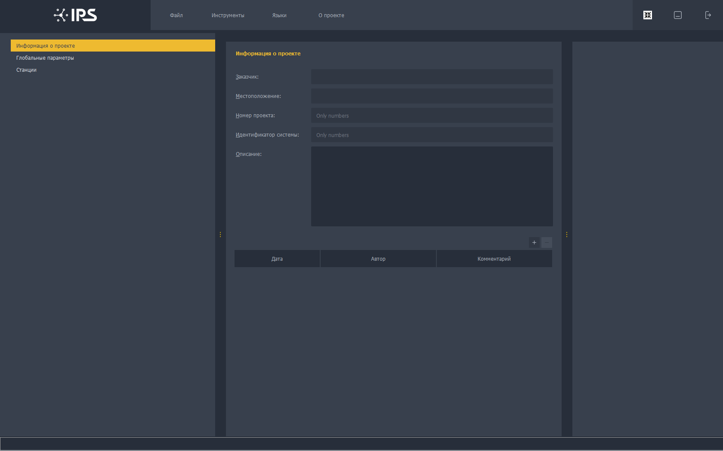
Рисунок 1 – Основное окно программы конфигуратора.
Основное окно программы-конфигуратора содержит следующие пункты меню:
- Меню «Файл» предназначен создания, сохранения и загрузки проектов сети связи;
- Меню «Инструменты» предназначен для конфигурирования, тестирования и диагностики, а также программирования станций ПДО;
- Меню «Языки» предназначен формирования интерфейса пользователя на выбранном языке.
- Меню «О проекте» предназначен для информирования пользователя о разработчике ПО и версии программного продукта.
Функционально главное окно приложения разбито на 3 части:
- список функций редактора конфигурации;
- основное окно редактора, позволяющее настраивать параметры конфигурационного плана согласно выбранной функции;
- окно настройки параметров устройства при выборе функции «Станции».
Редактор конфигурации содержит следующие функции:
- «Информация о проекте» - редактор общей информации о конфигурационном плане, включающей информацию о заказчике, местоположении, номера и идентификаторе системы;
- «Глобальные параметры» - редактор глобальных параметров, включающей в себя базовые настройки проекта, приоритеты связей и сетевые параметры конфигурационного плана;
- «Станции» - редактор списка и параметров устройств конфигурационного плана.

Редактор списка устройств
При выборе функции «Станции» главного окна приложения пользователю предоставляется возможность составления списка станций конфигурационного плана. Главное окно приложения при добавлении 3-х станций представлено на рисунке 2.
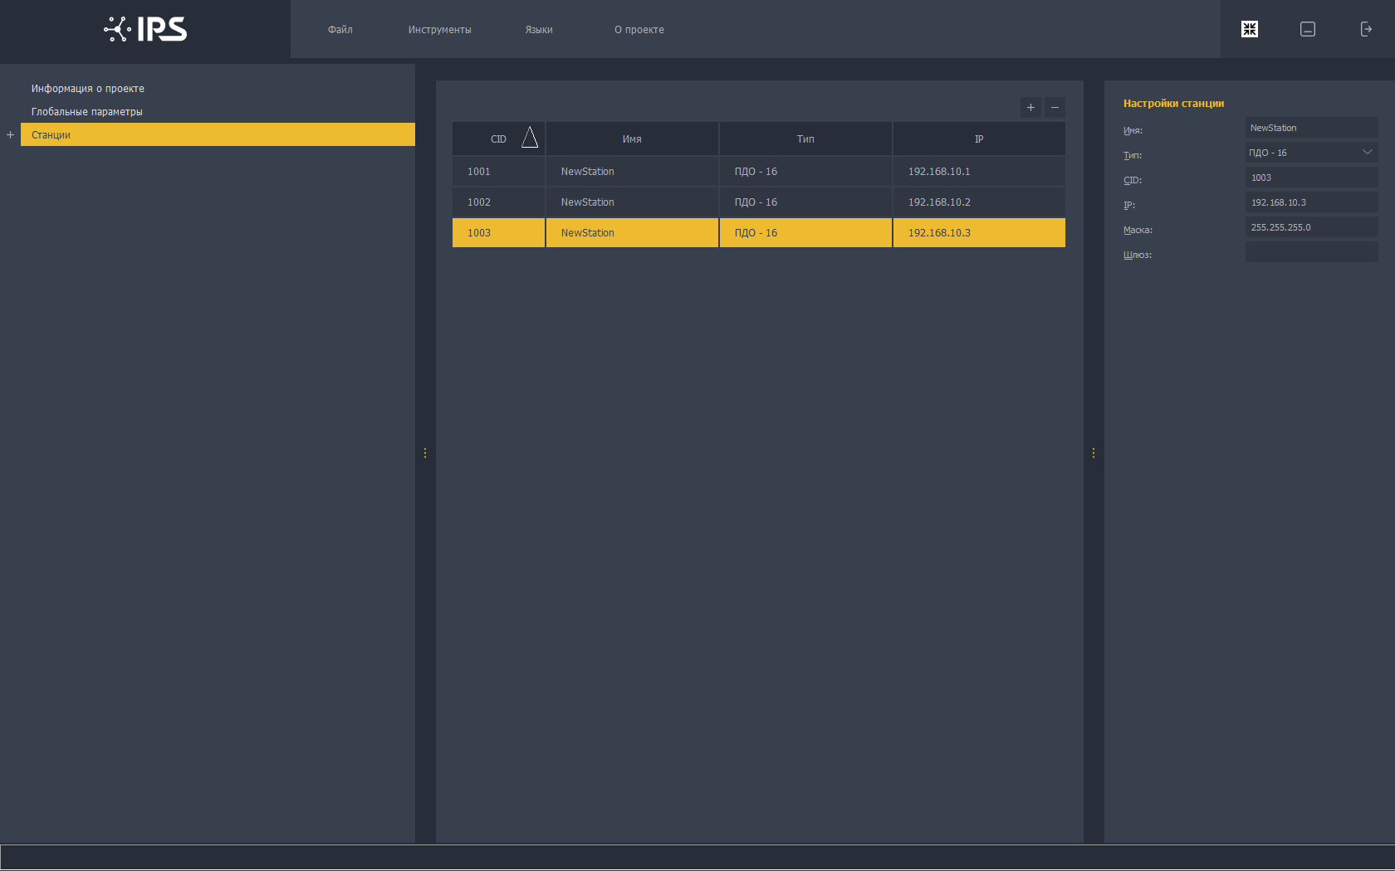
Рисунок 2 - Главное окно приложения при добавлении 3 станций
При выборе данной функции основное окно включает в себя таблицу, содержащую основные параметры введенных станций и две функционально выделенные кнопки:
- «+» - добавление новой станции;
- «-» - удаление выбранной станции.
Таблица основных параметров введенных станций содержит 4 колонки:
- «CID» - уникальный идентификатор станции;
- «Имя» - текстовое описание станции;
- «Тип» - тип станции. Выбирается из списка поддерживаемых станций;
- «IP» - сетевой адрес станции.
Параметры выбранной станции редактируются в окне настройки параметров устройства.
Список поддерживаемых станций состоит из следующих типов:
- Пульт ПДО-16;
- Пульт ПДО-16Н;
- Пульт ПДО-32;
- Пульт ПДО-32Н;
- Пульт ПДО-48;
- Устройство УПВ-2;
- Устройство УПВ-4;
- Устройство УПВ-6;
- Устройство УПВ-2Н;
- Устройство УПВ-4Н;
- Устройство УПВ-А;
- Модуль СЛ1;
- Модуль СЛ2;
- Усилитель УМ-300-2.

Редактор параметров устройства
Для редактирования параметров выбранного устройства основное окно включает в себя таблицу, содержащую список кнопок управления выбранной станции и две функционально выделенные кнопки:
- «+» - добавление новой кнопки;
- «-» - удаление выбранной кнопки.
Таблица основных параметров списка кнопок содержит 5 колонок:
- «Клавиша» - номер используемой кнопки;
- «Имя» - текстовое описание кнопки;
- «Функция» - тип исполняемой функции при выборе кнопки;
- «Назначение» - идентификатор станции или группы для связи при использовании выбранной кнопки. Зависит от типа выбранной функции;
- «Приоритет» - приоритет связи при использовании выбранной кнопки. В зависимости от типа назначенной функции может использоваться или нет.
Более подробный список параметров выбранной кнопки редактируются в окне настройки параметров кнопки.
ПО «Конфигуратор» поддерживает следующие типы функций при использовании кнопки:
- «Не назначено» - отсутствие реакции станции на использование данной кнопки;
- «Симплекс» - односторонняя связь с выбранным абонентом сети связи;
- «Дуплекс» - двусторонняя связь с выбранным абонентом сети связи;
- «Дуплекс Авто» - двусторонняя связь с выбранным абонентом сети связи с автоматическим ответом;
- «Группа» - групповая связь;
- «Циркуляр» - начать/завершить циркулярную связь;
- «Конференция» - начать/вступить в/покинуть конференцию;
- «Оповещение Вкл/Выкл» - включить/выключить воспроизведение аудиозаписи;
- «МК Вкл/Выкл» - включить/выключить встроенный микрофон (с индикацией зеленым);
- «ГР Вкл/Выкл» - включить/выключить встроенный громкоговоритель (с индикацией зеленым);
- «Индикатор линии» - отображение зеленым наличия/отсутствия управляющего сигнала на входе;
- «Контакт Вкл/Выкл» - замкнуть/разомкнуть контакт/контакты, для платы СЛ;
- «Контакт Вкл/Выкл Симплекс» - замкнуть/разомкнуть контакт/контакты, и симплексная связь;
- «Контакт Вкл/Выкл Дуплекс Авто» - замкнуть/разомкнуть контакт/контакты, и дуплексная связь с автоответом;
- «Трансляция Вкл/Выкл Симплекс» - включить/выключить выход/выходы усилителя, и симплексная связь;
- «Трансляция Вкл/Выкл Дуплекс Авто» - включить/выключить выход/выходы усилителя, и дуплексная связь с автоответом.

Меню «Инструменты»
В своем составе меню «Инструменты» содержит следующие элементы:
- «Настройка соединения»;
- «Конфигурирование»;
- «Обновление ПО»;
- «Test»;
- «Service»;
- «Debug»
При выборе меню «Настройка соединения» откроется подменю, содержащее следующие элементы:
- «RS232» - выбор используемого последовательного порта ПЭВМ для связи с устройством;
- «Сеть» - выбор IP адреса, из списка назначенных для ПЭВМ конфигуратора, для связи с устройством.
Окно выбора параметра для связи с устройством по каналу «RS232» приведено на рисунке 3
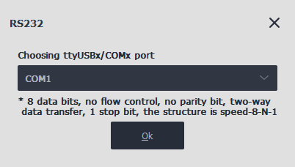
Рисунок 3 – Окно выбора последовательного порта ПЭВМ
для связи с устройством.
Окно выбора параметра для связи с устройством по каналу «Сеть» приведено на рисунке 4
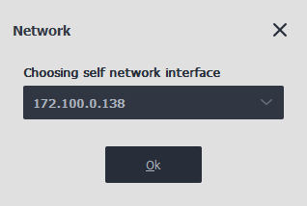
Рисунок 4 – Окно выбора IP адреса из списка назначенных для ПЭВМ конфигуратора для связи с устройством
При выборе меню «Конфигурирование» будет вызвано диалоговое окно, представленное на рисунке 5.
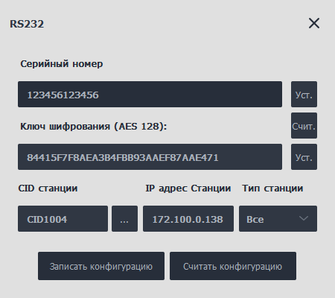
Рисунок 5 – Окно конфигурирования устройства
Поле ввода «Серийный номер» совместно с кнопкой «Уст.» задает серийный номер устройства. Установка производится в режиме связи с устройством по последовательному порту, в режиме связи «Сеть» данная функция неактивна.
Поле ввода «Ключ шифрования (AES 128)» совместно с кнопками «Счит.» и «Уст.» позволяет установить и считать текущий ключ шифрования данных передаваемых по каналу «Сеть» с устройством.
Поле ввода «CID станции» задает CID идентификатор устройства для конфигурирования. Значение поля выбирается из списка доступных CID-ов устройств, заданных коммуникационным планом проекта сети связи. Список доступных станций формируется исходя из установленного режима фильтрации, задаваемых полем «Тип станции».
Поле ввода «IP адрес Станции» устанавливается при выборе идентификатора станции. В режиме связи с устройством «Сеть» значение IP адреса устанавливается для возможности чтения текущей конфигурации если данного устройства нет в списке конфигурационного плана сети связи.
Кнопка «Записать конфигурацию» производит запись сформированной конфигурации в устройство.
Кнопка «Считать конфигурацию» производит чтение конфигурации из устройства.
Для успешного процесса записи конфигурации необходимо в обязательном порядке установить параметры связи с устройством и указать CID данного устройства и его IP адрес. Для процесса чтения конфигурации обязательным является лишь установка параметров связи с устройством и его IP адрес.
При выборе меню «Обновление ПО» будет вызвано диалоговое окно, представленное на рисунке 6.
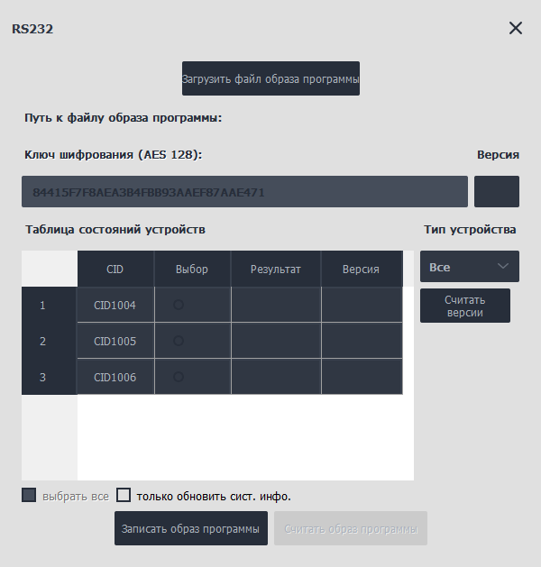
Рисунок 6 – Окно обновления ПО
Кнопка «Загрузить файл образа программы» вызывает диалоговое окно для выбора файла прошивки, полный путь к которому отображает элемент «Путь к файлу образа программы».
Поле ввода «Ключ шифрования (AES 128)» отображает ключ шифрования, используемый при шифровании данных образа программы в процессе передачи устройству.
Поле ввода «Версия» задает номер версии образа программы.
Таблица «Таблица состояний устройств» включает в себя список CID-ов устройств, устанавливаемых коммуникационным планом устройств. Колонка «Выбор» содержит список элементов выбора CID-а, используемого для процесса прошивки образа программы. В зависимости от вида связи с устройством возможен или одиночный выбор устройства (связь с устройством по последовательному порту) или множественный выбор (связь с устройствами по каналу Сеть). Результат процесса прошивки образа программы отображается в колонке «Результат» таблицы. Колонка «Версия» отображает номер текущей версии устройства. Для удобства отображения списка CID-ов устройств необходимо задать фильтр типов устройств элементом «Тип устройства» интерфейса.
Кнопка «Считать версии» позволяет считать текущие версии выбранных устройств.
Кнопка «Выбрать все» позволяет выбрать сразу все устройства в таблице состояний устройств. Данная функция доступна при использовании режима связи с устройством Ethernet, в противном случае этот элемент интерфейса заблокирован.
Кнопка «только обновить сист. инфо.» позволяет вместо прошивки образа программы записать в устройство обновленные значения контрольных сумм, размера и версию выбранных устройств.
Кнопка «Записать образ программы» запускает процесс записи образа программы или обновить значения контрольных сумм, размеров и версии выбранных устройств.
Кнопка «Считать образ программы» в настоящий момент не используется, зарезервирована на будущее использование.
При выборе меню «Service» или «Debug» будет вызвано диалоговое окно, представленное на рисунке 7.
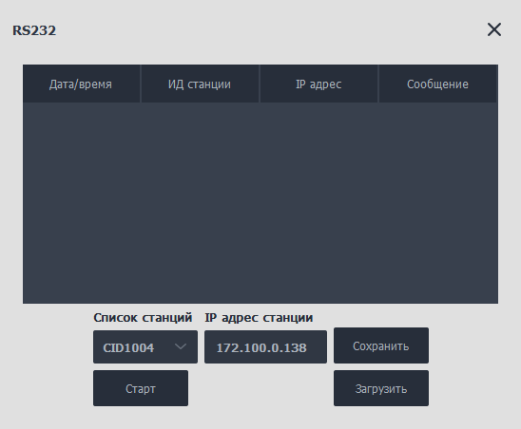
Рисунок 7 – Окно отладочных и сервисных сообщений
Окно содержит таблицу принятых сообщений от устройства с фиксацией даты-времени («Дата/время»), идентификатора устройства («ИД станции»), IP адреса устройства («IP адрес»), текста сообщения («Сообщение»).
Кнопка «Сохранить» позволяет сохранить принятый список сообщений в файл, в зависимости от типа сообщения будет сформирован файл с расширением .srv или .dbg.
Кнопка «Загрузить» вызывает диалоговое окно выбора файла с сообщениями с последующей загрузкой в таблицу сообщений.
Кнопка «Старт» инициирует процесс приема сервисных/отладочных сообщений. Последующее нажатие останавливает данный процесс.

Завершение программы
Для завершения работы программы-конфигуратора необходимо выполнить стандартные действия по завершению работы программы в соответствующей ОС.

Проверка программы

Проверка программы заключается в последовательном использовании функций программы. Для этого необходимо произвести следующие действия:
- произведите настройку связи с устройством;
- произведите чтение записанной в устройстве конфигурации;
- произведите коррекцию считанных данных с помощью элементов управления программы;
- произведите запись в устройство выбранной конфигурации.
- произведите проверку функционирования устройства в соответствии с выбранной конфигурацией.

Сообщения Оператору

В процессе эксплуатации программы конфигурирования могут быть выданы сообщения оператору. Список данных сообщений представлен в таблице 1.

Таблица 1 – Сообщения оператору
Сообщение | Описание | Действия оператора
Ошибка кодирования данных | Ошибка при кодировании команды для передачи в устройство | Убедиться в корректности установленного ключа шифрования.
Истекло время ожидания ответа!!! | Превышено максимальное время ожидания ответа от устройства | Подключить устройство.  Проверить параметры связи с устройством
Ошибка выполнения команды(<Команда>)  Ответ от устройства | Данные от конфигуратора приняты, устройство отказало в выполнении команды (<Команда>) | Убедиться в корректности передаваемых данных.  Убедиться, что версия ПО устройства поддерживает передаваемую команду
RS-232 порт не открыт!!! | Предупреждение об отказе инициализации последовательного порта ПЭВМ | Убедиться в исправности работы последовательного порта ПЭВМ.  Убедиться в отсутствии постороннего подключения к выбранному последовательному порту ПЭВМ
UDP сокет не может читать порт!!! | Предупреждение об отказе в инициализации сетевого подключения к устройству | Убедиться в корректности сетевых настройках программы конфигуратора.  Убедиться в отсутствии постороннего использования выбранного UDP сокета
Выберите RS232 порт для конфигурирования | Предупреждение об отсутствии настройки последовательного порта для связи с устройством | Настроить коммуникационные настройки программы конфигуратора
Выберите свой IP адрес для конфигурирования | Предупреждение об отсутствии выбора IP адреса ПЭВМ для связи с устройством | Настроить коммуникационные настройки программы конфигуратора
Выберите CID устройства для конфигурирования | Отсутствие выбора идентификатора устройства для конфигурирования | Выбрать идентификатор устройства для конфигурирования
Конфигурация пуста | Отсутствие выбора конфигурации | Создать или загрузить из файла конфигурацию устройства
Размер конфигурации слишком большой | Предупреждение о превышении размера выбранной конфигурации максимально поддерживаемого устройством | Скорректировать состав конфигурации
Размер конфигурации слишком мал | Предупреждение о некорректности выбранной конфигурации | Скорректировать состав конфигурации
Тип устройства не совместим  Выбрано устройство: %1, подключенное устройство: %2 | Предупреждение о не совместимости выбранного CID-а устройства физически подключенного | Выбрать CID устройства физически подключенного.  Подключить совместимое устройство
Передача конфигурации произведена успешно!!! | Сообщение об успешности записи конфигурации в устройство | Не требуется
Контрольная сумма конфигурации не совпадает | Отказ в записи конфигурации в ЕЕPROM устройства | Проверка исправности устройства в части внешнего ОЗУ
Чтение конфигурации произошло успешно!!! | Сообщение об успешности чтения конфигурации | Не требуется
Процесс не завершен  Прекратить процесс(Да/Нет) | Предупреждение о попытке прерывания процесса конфигурирования | Подтверждение/отказ
Принята новая конфигурация  Применить(Да/Нет)? | Запрос применения считанной конфигурации | Подтверждение/отказ
Серийный номер установлен | Сообщение об установке серийного номера устройства | Не требуется
Ключ AES-шифрования считан | Сообщение о чтении ключа шифрования из устройства | Не требуется
Ключ AES-шифрования записан | Сообщение о записи ключа шифрования в устройство | Не требуется
Установите версию образа программы | Сообщение о записи версии образа программы в устройство | Не требуется
Выберите файл образа программы | Предупреждение о попытке прошивки образа программы без выбора файла прошивки | Выбрать файл прошивки
Выбранный файл слишком большой | Предупреждение о превышении выбранного файла образа программы максимально допустимого размера | Уменьшить размер образа программы
Ошибка открытия файла образа программы | Предупреждение об отказе программы конфигуратора открыть выбранный файл образа программы | Обеспечить доступ программе конфигуратору к файлу образа программы
Выберите устройство для программирования | Предупреждение о попытке прошивки образа программы без выбора CID-а устройства | Выбрать CID устройства
Подсоединенное устройство не соответствует типу выбранного устройства | Предупреждение о не совместимости выбранного CID-а устройства физически подключенного | Выбрать CID устройства физически подключенного.  Подключить совместимое устройство
Выбрано устройство неизвестного типа | Предупреждение о не совместимости выбранного CID-а устройства физически подключенного | Выбрать CID устройства физически подключенного.  Подключить совместимое устройство
Чтение версий устройств завершено успешно!!! | Сообщение об опросе версий выбранных устройств | Не требуется
Запись образа программы изделия произошла успешно!!! | Сообщение об успехе записи образа программы | Не требуется
Чтение версий прошивок устройств произошло с ошибками | Сообщение об отказе чтения версии ПО от одного или нескольких выбранных устройств | Убедиться в подключении и корректной конфигурации устройств, отказавших в чтении версии ПО
Запись образа программы изделия произошла с ошибками!!! | Сообщение об отказе обновления ПО от одного или нескольких выбранных устройств | Убедиться в подключении и корректной конфигурации устройств, отказавших в обновлении ПО
Информация о станции (CID%1) добавлена под номером: CID%2 | Сообщение о добавлении считанной конфигурации в загруженный коммуникационный план под новым идентификатором из-за совпадения с уже имеющимся | Не требуется
Подключено устройство неизвестного типа.  Продолжить конфигурирование (Да/Нет)? | Сообщение о подключении неидентифицируемого устройства | Убедиться в корректном типе подключенного устройства и продолжить конфигурирование.  Отказ в конфигурировании и ремонт устройства

